📍地點：紅磚市場

**📍地點：紅磚市場** 紅磚市場是一座擁有百年歷史的傳統市場，建築風格保留著**日治時期的紅磚拱門與木造屋架**，曾是當地最熱鬧的商業區。儘管近年來市場式微，部分攤位仍繼續營業，販售傳統食品與手工藝品。然而，市場內某些角落彷彿停滯在過去，斑駁的紅磚牆上仍能見到**被燻黑的痕跡**，地面上則殘存著被火災侵蝕的裂紋。

#### **3. 報紙內容**

##### **(1) 頭條新聞**

**《紅磚市場大火！數十年歷史的市集一夜成灰》** 🔥 **1987年3月20日凌晨，一場突如其來的火災席捲了紅磚市場，數十家攤販與店鋪付之一炬，現場殘骸遍布，火源成謎。**

目擊者稱，**大火爆發前曾聽見詭異的低語聲與尖銳的金屬碰撞聲**，但由於當時深夜無人，尚無法證實這些聲音的來源。消防隊在凌晨三點抵達現場，經過五個小時才成功控制火勢。

💀 **傷亡情況：** 目前已發現**一具燒焦的遺體**，身份不明。消防隊在市場內部發現**疑似被困於倉庫內的受害者遺骸**，部分遺體呈現詭異扭曲姿勢，仿佛是試圖逃離但被困住。

🔥 **可疑線索：**

* **燒毀的攤位內部，竟然沒有發現明顯的起火點**，專家懷疑火源可能來自市場地下管道。
* **有居民聲稱，在大火後看見一名身穿黑色風衣的男子在市場內徘徊**，但警方尚未找到此人的身份線索。

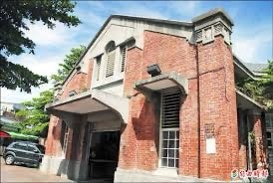

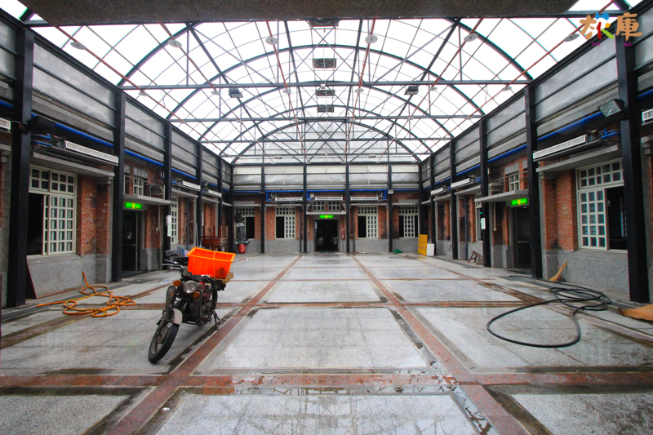

時間設定火災發生1-2年整理後，但還是有點的木門、柱子上留燒焦痕跡，桌上有報紙打開報紙後透過閃現表達玩家刺激幻覺環境出現在當時發生火災的場景-過去市場斷垣殘壁

#### **📜 舊報紙與燒焦的建築痕跡**

* 報紙記錄了當年的大火(圖片於3/11完成)，卻含糊其辭，並未清楚說明起火原因。
* 某些店家的木門、柱子上仍殘留燒焦痕跡，仿佛時間在這些地方凍結了。
* 當玩家觸摸這些燒焦的牆面時，會有短暫的幻覺，彷彿回到大火發生的那一夜。

#### **🪙 用柑仔店的硬幣**

* 這枚硬幣曾屬於火災當晚的一名受害者，據說是他在失蹤前最後一次找零時遺落的。
* 有傳聞說，若將這枚硬幣放進當年的**收銀機或供桌**，市場的燈光會短暫閃爍，空氣中彷彿傳來低語聲。

#### **🪞 理髮廳的鏡子**

* 在市場某間老理髮廳的鏡子後，發現了一張**泛黃的老照片**。
* 照片中隱約可見玩家的身影，但拍攝時間卻是**多年以前**，甚至是在火災發生之前！
* 若玩家凝視鏡子過久，會看到**鏡中的自己忽然消失**，取而代之的是一個模糊的陌生人。

<https://web.archive.org/web/20150924112856/http://www.taiwanhot.net/portal.php?mod=view&aid=24496>

https://cmsdb.culture.tw/place/A025B551-78CF-49BD-92DF-160277CA98E4#&gid=1&pid=1

鏡子原稿地點

新理髮廳是一間家傳三代的老理髮店，位於老街的一角。外頭的招牌早已斑駁褪色，依稀能看出過去燙髮、剃鬍的廣告字樣，象徵著那個年代的時髦與興盛。然而，因為後代無人接手，這家店的故事也即將畫下句點，成為被時光遺忘的角落。

店內維持著舊時代的風貌，綠色的地磚散發出歲月的痕跡，電動按摩椅雖已老舊但仍然運作，原木框的鏡子映照出一代代顧客的身影。木製櫃子裡擺放著泛黃的剪髮手冊，角落裡則擺著復古的吹風機和痱子粉罐，每樣物件都承載著一段過往的故事。

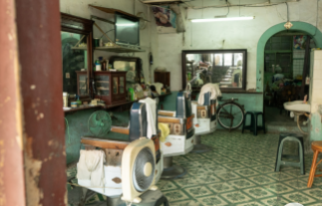

### **理髮廳的鏡子與時空斷裂**

這面鏡子是**紅磚市場內的理髮廳**開業以來就一直懸掛著的古董鏡，鏡框上的**雕花紋路仍能看出匠人的手工痕跡**。它歷經歲月的洗禮，卻仍保持光滑明亮，唯一奇怪的是，它的**鏡面總是比一般鏡子更「深邃」**，彷彿映照的不只是現在，還有過去的影像。

### **📸 鏡面後的照片**

* 在這面鏡子的後方，隱藏著**一張泛黃的老照片**，它似乎是在**市場大火發生前**拍攝的。
* 照片上的人物輪廓與**玩家驚人地相似**，但照片的時間標記卻是**玩家身前完好的照片**，也就是說，照片中的自己仍然身處市場大火發生的時代。
* 這似乎暗示了玩家在過去曾來過這裡理髮，卻因某種原因「沒有逃出來」，或者是——他原本不屬於現在的時間線？

### **🪞 鏡子與影子的詭異現象**

當玩家站在鏡子前端詳照片時，會發現**自己目前的狀態是完好的**，但鏡中反射的影像卻出現異變：

1. **鏡中影子的異常**：影子看起來**殘破不堪**，身上有燒焦的痕跡，甚至像是被火焰吞噬過一樣，但玩家的身體卻仍然完好。(短時間出現)
2. **動作的時間差**：有時候，當玩家移動時，鏡中的影子會比自己慢半拍，甚至在玩家停止後，它仍會繼續動作，像是在**演繹著另一個時間線中的場景**。
3. **影子的消失**：如果玩家在鏡子前停留太久，影子會開始**逐漸淡化**，最後完全消失，只剩玩家的倒影。
4. **影子看著玩家**：偶爾，影子會不遵從玩家的動作，而是靜靜地「看著玩家」，彷彿它在等待某個時刻，或者**在提醒玩家一個被遺忘的真相**。

### **🔀 可能的變化與解謎方式**

#### **1️⃣ 拆開鏡子，找到更深的線索**

* 若玩家決定**嘗試移動鏡子**，會發現鏡子後面藏著**更多泛黃的照片**，有些照片上已經燒出焦痕。
* 照片裡，玩家會看到**自己逐漸變得與影子相同，傷痕累累，甚至逐漸消失**，但這些狀態卻從未出現在現實世界裡。

#### **2️⃣ 照片上的日期與火災的關聯**

* 照片上的時間標記顯示，這是**市場大火發生的前一天**，但奇怪的是，理髮廳的老闆並不記得這一天有幫玩家剪過頭髮。
* 這意味著，**玩家的確來過這裡，但這段記憶卻消失了？或者是，玩家並不是原本的自己，而是來自另一個時間線的存在？**

#### **3️⃣ 影子的身份**

* 若玩家嘗試「與影子互動」，影子會開始透過鏡子呈現「過去的畫面」：
  + **影子曾是市場內的一個年輕人**，在火災當天來到理髮廳。
  + 火災發生時，他被困在這裡，最後消失在鏡子裡。
  + 這意味著——**玩家可能正取代了影子的存在，而原本的影子已經成為了市場詭異現象的一部分**。

紅磚市場大火

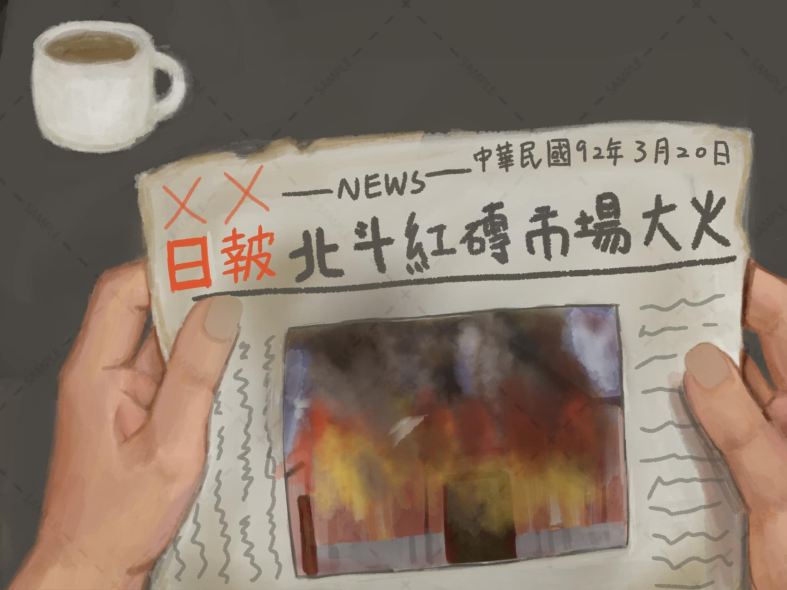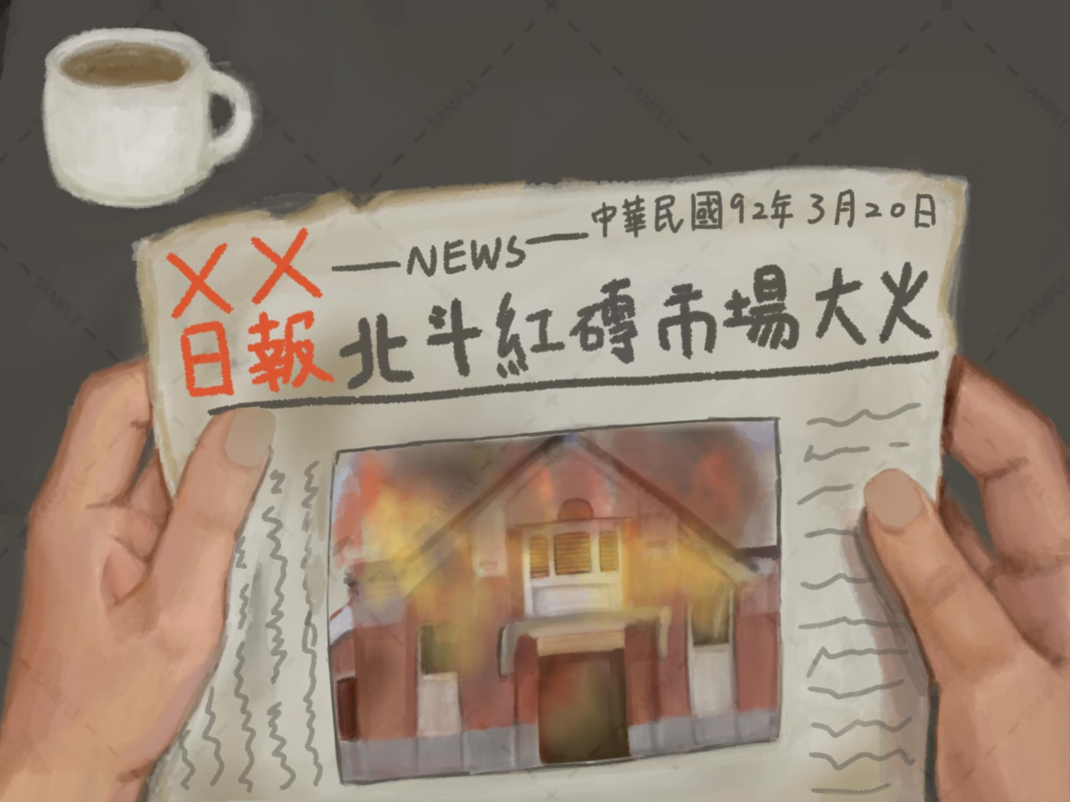

chloe

報紙差分——採用清晰版本做線索圖，在玩家點進圖片時等兩秒，切換到黑色大火的場景出現在全景，搭配主角感到疑惑

中藥行(春安中西藥局)

北斗在日治時期是北斗郡的都市與文教中心，而春安藥局在當時較有經濟生活能力、以及有醫療衛生觀念的民眾結構，與市場選擇下，無論是傳統信任的中醫或是效率較高的西醫，市場定位非常精準明確，並且能在都市中消費能力也較高，所以藥局也自然而然的經營起來。

早期很多藥局會推銷藥品，會到家家戶戶去「寄藥袋」即把一些常備用藥組合包放在家中，待有症狀服用後再定期結算，當時的春安藥局，忙到沒時間寄藥袋，可見生意之熱絡。

藥籤是早期信仰的習慣，也讓部分沒有經濟能力的民眾能有醫治疾病的機會，雖然傳統文化有其必要性，但在健康之下也需要有改良的必要。

第一代的大哥林春榮，同時也在北斗奠安宮裡服務，當時有許多人會向神明求取藥籤，而精通藥典古籍的林春榮先生，發現流傳已久的藥籤有許多藥性或毒性，於是在討論之後，做出一批修改後的藥籤，讓求籤者心安，服藥者更健康無憂，達到文化與科學並存的目標。

一般人都會以為中藥房只是賣藥，其實以前生活中的化學物品、香料都由中藥行販賣，例如道教儀式用的硃砂、老鼠藥砒霜、調味用的胡椒粉(黑古月)、五香粉，染粉粿的黃梔子以及食補的藥材等等，都由中藥房提供，

在南北貨通路還沒出現的時代，許多在地的小吃香料，必須向中藥行購買，但雖然名為五香粉、十三香，卻因為藥材處理方式、產地、純度、火候及成分比例不同，而產生不同的味道，此外若某系統的中藥行開枝散葉，也會影響供應的市占率，間接影響在地人的味覺及在地小吃的調味特色。

中藥行除了藥材以外，更有許多經驗知識在其中，尤其是科學系統的技術，也透過經驗傳承留下來，例如用紙包藥材的方式，早先時代會以大片葉子或紙類包裝，在中藥行卻沒有被塑膠袋取代；另外公制的公斤、公克與臺制的台斤、兩、錢轉換，甚至中藥秤的使用，無論習慣或儀式感，都讓中藥房的元素很難被現代元素取代。

老闆

寄藥袋

藥籤

化學物品、香料

道教儀式用的硃砂、老鼠藥砒霜、調味用的胡椒粉(黑古月)、五香粉，染粉粿的黃梔子以及食補的藥材

葉子或紙類包裝

，甚至中藥秤的使用

玩家到異空間，從紅磚市場走出後可探索的其中一個地點。

春安藥局在當時較有經濟生活能力、以及有醫療衛生觀念的民眾結構，與市場選擇下，無論是傳統信任的中醫或是效率較高的西醫，市場定位非常精準明確，並且能在都市中消費能力也較高，所以藥局也自然而然的經營起來。

劇情：

(剛進門) 老闆：少年仔是來買藥的喔？有甚麼症狀啦我來看看….

玩家：....

老闆相關對話：

1. 為什麼開中西藥局而不是中藥房
2. 生意看起來不太好？
3. 桌上的藥籤(觸發互動解謎，老闆委託玩家幫忙整理分配藥材)
4. 寄藥包(觸發互動解謎，(幫老闆用葉子或紙包藥？))
5. 桌上的症狀描述紙條(觸發互動解謎：幫老闆找藥方）
6. 櫃子裡的各種藥材和和化學物品、香料(觸發互動解謎，老闆叫玩家幫忙在很難開的櫃子裡找黑古月/其他台語/有特別別名的物品)

解謎：

1. 幫忙整理藥材：使用中藥秤、根據藥籤的內容換算公制的公斤、公克與臺制的台斤、兩、錢轉換
2. 打包藥材：用紙和葉子打包藥材
3. 找藥方：玩家根據紙條描述的症狀在書中翻找對應的中醫或西醫藥方
4. 開櫃門：玩家透過XX的提示，調整不同櫃門的寬度來打開櫃子
5. 找東西：
6. 找鑰匙

物品資訊：

(全部任務完成後)老闆給予XX關鍵道具OR資訊，讓玩家可以繼續探索

大榕樹

寶斗舊時光漫遊 「大榕樹」（當地人以台語稱「大松腳」）是在西門寶興宮對面的老榕樹，是鎮上的地標，也是富有故事的老地方。

北斗在清代時是重要的內陸港，是東西商貿的樞紐，當時商旅搭竹筏經北斗靠岸時，大多會徒步到「大松腳」休息，而中寮居民來北斗街買日常生活用品時，也會在此處歇腳。

後來的大松腳成為北斗長輩喝茶聊天的所在，榕樹也成了受人祭拜的「大榕公」。

四、五十年前，大榕樹下以前非常熱鬧，很多人在賣蕃薯藤，還有幾個賣香菸、檳榔和水煮玉米的攤位。長輩也會在樹下下棋、泡茶，旁邊的永豐米店店門口就擺著一壺枸杞茶，供他們飲用，米店與榕樹下彷彿小型社區活動中心！

時間往前推進，榕樹下仍然熱鬧，在永豐米店第三代的記憶中，當時偶爾播映蚊子電影院、布袋戲，甚至還有脫衣舞，節慶時榕樹下化身小夜市，更有打香腸、烤豆干、碗糕、打彈珠等攤販。

此地改建後多了石桌椅、石磚地板，但攤販離開了，不再有長輩來下棋泡茶，米店的枸杞茶也收了起來。過去光景成為居民永遠的回憶。

對話：

1.跟喝茶下棋聊天的阿伯們攀談：

劇本大綱

在紅磚市場的重建過後，居民們開始傳聞起一個奇怪的故事。有些人聲音低沉地說，在那場大火之後，他們曾經在市場內見過一位身穿黑色風衣的男子。他的身影總是徘徊在各個角落，仿佛與那場火災有某種難以言喻的聯繫。這座擁有百年歷史的市場，原本以其古老的紅磚拱門與木造屋架聞名，見證過無數歲月的變遷，是當年當地最熱鬧的商業市場區居民攤販會聚集在中圍。 但隨著時光流轉，這座市場也逐漸式微，逐漸被現代化的城市所吞噬。即便如此，仍有些攤位堅守在這裡，販賣著傳統的食品和手工藝品。儘管如此，市場內的某些角落，卻依然停留在過去的時光裡。斑駁的紅磚牆上可見被火災燻黑的痕跡，地面上布滿了被火焰侵蝕的裂痕。那些殘存的舊報紙與焦黑的建築物痕跡彷彿在默默訴說著那段悲痛的歷史。

**玩家初探市場的隱秘**

玩家因某種緣故造訪了這個市場，對這些傳言感到好奇。在進入紅磚市場的那一刻，時間仿佛停滯。周圍的世界彷彿被一層薄霧籠罩，淡淡的煙味隱約可聞。四處散落的物件吸引了他的注意：燒焦的木架、一隻焦黑的布袋戲玩偶，以及一些散落的舊報紙。當玩家拾起那張泛黃的報紙時，他的視線突然模糊，腦海中閃過那場火災的景象：火光照亮夜空，尖叫聲迴盪在市場內，濃煙遮天蔽日。這一瞬間，他彷彿置身於那場劫難之中。

**與火災有關的物件線索**

每當玩家接觸到市場內的殘物，幻覺便一次次將他帶回到過去。他從這些散落的線索中拼湊出一幅不完整的畫面：火災發生於多年前的3月20日，那天市場內人聲鼎沸，攤販們正準備慶祝某個節日。但就在午夜時分，一場突如其來的大火席捲了整座市場。而玩家要去找尋他為什麼會出現在這?再去探索市場外

## **【紅磚市場之外的三個記憶場景】——記憶碎片探索篇**

### **🧩目的：**

玩家離開市場後，進入三個舊地點尋找與過去有關的物件與記憶，這些地點與他的人生、妹妹、火災都有密切關聯。每個場景都提供關鍵線索，幫助他拼湊出當年發生的事情，以及自己「為什麼會出現在市場」。

## **新理髮廳與鏡中異影**

新理髮廳是一間家傳三代的老理髮店，靜靜地矗立在老街的一角，如同被時間遺落的片段。  
 外頭的鐵製招牌早已斑駁褪色，僅能依稀辨認出過去「燙髮」、「剃鬍」的廣告字樣，  
 像是一封寫給過去的信，飄零在現代的街道角落。

推門而入，空氣中混合著髮油與痱子粉的味道，溫熱、懷舊、甚至令人鼻酸。  
 室內保留著舊時代的格局與氛圍：

**第一個老闆登場對話 + 回憶動畫觸發】💈場景觸發時機：**

當玩家進進入在理髮廳裡探索 一位年邁的老闆（第三代）從後門緩緩走出，拿著一條微濕的毛巾擦著手，眼神閃爍著熟悉與遙遠交錯的神情。

🗣️ 老闆對話（語氣溫和、略帶恍惚）：

「咦？你是……」  
 「好久不見囉，小時候你奶奶帶你來剪頭髮……」  
 「你坐在那椅子上，搖來晃去，還一邊玩那個小布偶，逗得整間店笑哈哈的……」  
 「你那時候老是問我，『布偶也要剪頭髮嗎？』 哈哈哈……」

（他輕輕笑著，卻像在對過去說話，而非現在的你。語氣自然，沒有懷疑——彷彿你從未離開過。）

🎞️ 記憶動畫觸發（靜謐懷舊風）

畫面逐漸泛黃、柔焦，世界陷入一種安靜的時間流動感，  
 玩家的視角被拉進過去，那個熱鬧卻溫暖的童年片段——

陽光從窗戶灑入，照亮理髮椅上的老太太——玩家的祖母。

她安靜地坐著剪頭髮，偶爾轉頭看看角落裡的孩子，嘴角微笑。

小小的「自己」坐在地板上，手裡抓著一隻布袋戲偶，搖頭晃腦地模仿戲台上的聲音，還不忘說：「你也要剪頭髮囉～」

年輕時的老闆笑著走過來，蹲下身跟布偶說：「來，小朋友也排隊喔～」

🎵 背景音樂：  
 鋼琴緩緩彈奏老旋律，混著布袋戲鑼鼓聲與電風扇的嗡鳴，彷彿時間真的倒流了。

🧓 記憶最後的片段：

畫面最後定格在祖母站起身後，輕輕回頭看向「你」，  
 語氣溫柔地說了一句——

「走，我們去市場買菜。你不是說要請我吃豆花嗎？」

她牽起你的手，鏡頭定格在兩人的背影逐漸遠離理髮廳門口。  
 畫面漸漸模糊，回到現在。

* 綠色地磚略顯破損，彷彿刻畫著一代代顧客的步伐。
* 電動按摩椅雖有些故障，但仍不時「嘎啦嘎啦」地啟動，像在提醒人們它還沒被遺忘。
* 角落的木櫃裡陳列著泛黃的剪髮手冊，翻開時，頁角甚至能掉出幾根白髮。
* 一旁還有復古的吹風機、壓克力罐裝的痱子粉，每樣物件都沉默地講述著自己的故事。

### **鏡中異象：殘破的自己（短時間出現）**

當玩家走近那面掛在牆上的原木鏡子，畫面逐漸凝固。  
 這面鏡子自開業以來就未曾更換，鏡框上的雕花仍保有匠人手工的痕跡。  
 而鏡面，始終光滑如新，卻不知為何總讓人感到異常深邃——  
 彷彿不只映照此刻，還藏著某個不願被喚醒的過去。

玩家注視著鏡中倒影，忽然——

一瞬間，鏡中的自己出現了明顯異常。

那個「自己」：

* 臉部模糊、像被煙燻模糊的玻璃。
* 身上布滿焦黑痕跡，手臂還冒出一縷薄煙。
* 背後甚至閃過一團火光——彷彿被火焰吞噬過一樣。
* 他抬起頭，眼神空洞，似乎想說些什麼。

然後，畫面**瞬間閃爍、消失**。

鏡中又回到正常的模樣，只剩下自己站在那裡，完好無缺。

## **📸 舊照片中的「我」——火災前的模樣**

在鏡子的縫隙中，玩家輕輕地抽出那張藏了不知道多少年的老照片。  
 紙張早已泛黃，邊緣微微捲翹，背後還有黏住牆面的膠痕。  
 陽光從理髮廳破碎的玻璃窗灑落下來，斑駁地打在照片上，  
 灰塵在空氣中緩緩舞動，像記憶正在甦醒。

照片裡，是紅磚市場的門前景象，一條紅布條高高掛起：

「3月20日 市場開春慶典演出」

畫面中的人群排列成一列，神情自然，像是正準備迎接節慶熱鬧。  
 後方能看見搭建中的布袋戲棚架、提著菜籃的攤販阿姨，  
 還有那熟悉的地磚、那扇曾經開著的木門。

照片右側，有個年輕人低著頭站在邊緣，身影被陽光割裂，臉部略顯模糊。  
 他雙手抱著一尊布袋戲偶，衣著打扮與眾人不同——  
 像是演出前的準備者，也像是個遲到的過客。

明明只是普通的合影，但某種說不出的熟悉感襲上心頭。  
 那個人……輪廓像極了某段已經遺失的記憶。  
 或許，這不是第一次見到他。  
 甚至，也不是第一次，出現在這裡。

流程

玩家在2023的紅磚市場內醒來，發現自己記憶全失而且不知道自己在哪，於是開始探索

🎮 【開始遊戲】 │

├── 【背景故事介紹】

│ ├── 玩家發現自己在2025

│ ├── 介紹主要角色、世界觀。

│

├── 【第一個選擇：接受任務？】

│ ├── 選擇【接受】✔ → 進入主線劇情 🎭

│ ├── 選擇【拒絕】❌ → 觸發勸說對話，或導致故事結束 ☠️

│

├── 【第一個挑戰】

│ ├── 遇到敵人 / 障礙，玩家需要做決策：

│ ├── 選擇【戰鬥】⚔️ → 觸發戰鬥場景（勝利或失敗）。

│ ├── 選擇【談判】🗣 → 可能說服對方，繼續前進。

│ ├── 選擇【逃跑】🏃‍♂️ → 成功或失敗，影響後續劇情。

│

├── 【中期劇情發展】

│ ├── 玩家探索世界，發現秘密線索。

│ ├── 遇到新角色，影響劇情走向。

│ ├── 可選擇支線任務或直接推進主線。

│

├── 【重大轉折點】

│ ├── 玩家發現 **真相 / 陰謀 / 隱藏敵人**！

│ ├── 必須做出重要抉擇，影響最終結局。

│ ├── 選擇【聯手盟友】 → 增加勝算 🛡

│ ├── 選擇【單獨行動】 → 更高風險 🔥

│

├── 【最終決戰】

│ ├── 玩家對抗 **最終BOSS / 重大危機**。

│ ├── 根據玩家前面選擇，決定戰鬥強度或故事發展。

│

├── 【多重結局】

│ ├── 完美結局 🎉（成功解決問題，主角獲得最大成果）

│ ├── 普通結局 😐（部分成功，但有遺憾）

│ ├── 壞結局 ☠️（選擇錯誤，導致失敗）

│

🎉 【結算 / 彩蛋 / 遊戲結束】